Задание
После ночи наступает утро. Ночью было темно, на небе была луна и звезды. Утром становится светло, начинает подниматься солнце. Покажи, где ночь, где утро?
Покажи стрелочкой (линией), что сначала, что потом?
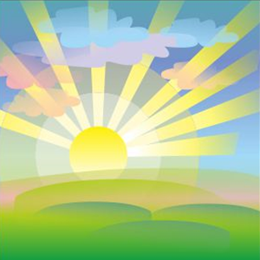

Задание
Сначала - утро, потом - день. Покажи, где утро, где день? Покажи стрелочкой (линией), что сначала, что потом?
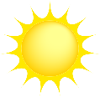

Задание
Сейчас - день, потом - вечер. Покажи, где день, где вечер?
Покажи стрелочкой (линией), что сначала, что потом? Покажи, где день, где вечер?

Задание
Вечер заканчивается, наступает ночь. Покажи, где вечер, где ночь?
Покажи стрелочкой (линией), что сначала, что потом?

